Общество с ограниченной ответственностью
“1С-Медицина-Регион”
Контракт №28/22 от 29.03.2022г.
Рабочая документация

Информационная система управления ресурсами медицинских организаций Тюменской области

Этап № 7. Развитие Системы по дополнительным заданиям Заказчика

ПОЛЬЗОВАТЕЛЬСКАЯ ИНСТРУКЦИЯ

Для требований на изменение Системы № МИС-Р-917

Наименование:
Исключить из обработки по выгрузке сведений из 1С о льготополучателях для
ФРЛЛО некоторых диагнозов

«1С:Медицина.Больница»

На 3 листах

г. Тюмень
2022 г.

ООО «1С-Медицина-Регион».
Контракт № 28/22 от 29.03.2022 г. на выполнение работ по развитию (модернизации) государственной Информационной системы управления ресурсами медицинских организаций Тюменской области. Этап № 7. Развитие Системы по дополнительным заданиям Заказчика

Содержание

1 Основание разработки инструкции 3
2 Пользовательская инструкция 3

1 Основание разработки инструкции
Данная инструкция разработана для Информационной системы управления ресурсами медицинских организаций Тюменской области в части задания на доработку системы № МИС-Р-917, задача «Исключить из обработки по выгрузке сведений из 1С о льготополучателях для ФРЛЛО некоторых диагнозов», реализованного в модуле «1С:Медицина.Больница».
Основанием для разработки данных документов является Контракт № 28/22 от 29.03.2022 года на выполнение работ по развитию (модернизации) государственной Информационной системы управления ресурсами медицинских организаций Тюменской области, а именно раздел Технического задания (приложение № 1 к Контракту) п. 2.7 Этап № 7. Развитие Системы по дополнительным заданиям Заказчика.

2 Пользовательская инструкция
В рамках задачи была реализованадоработка обработки «Выгрузка льготников в ФРЛЛО» в БА ЛЛО: на форму обработки добавлено новое настраиваемое поле «Исключить диагнозы» для исключения из выгрузки сведений по диагнозам, не входящим в федеральный справочник (рис. 1).
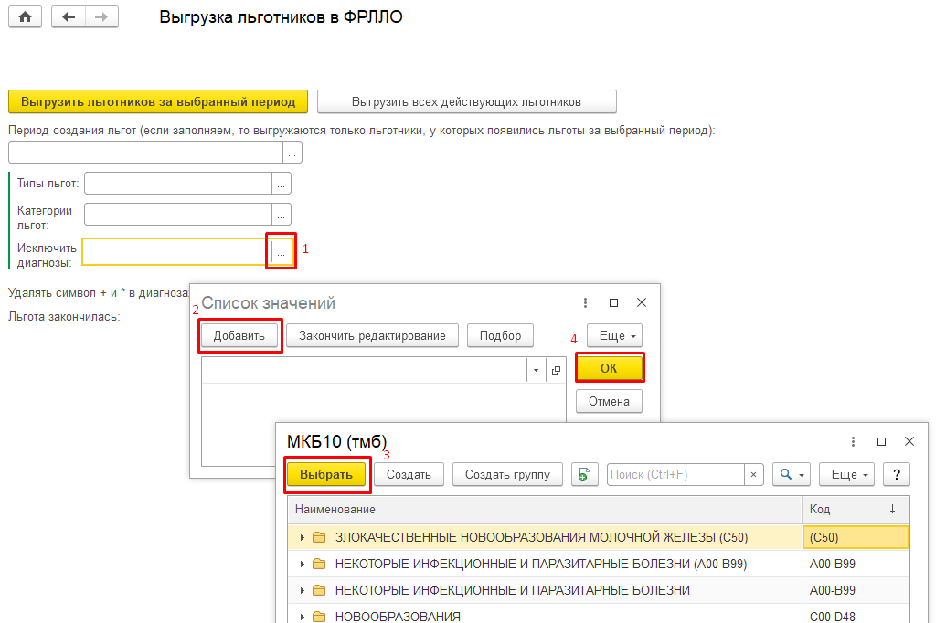
Рисунок 1. Поле «Исключить диагнозы» на обновленной форме обработки «Выгрузка льготников в ФРЛЛО»
Как и прежде, после установки нужных отборов, выгрузка осуществляется по кнопке «Выгрузить льготников за выбранный период» / «Выгрузить всех действующих льготников».

